宁东能源化工基地宁夏中泰富瑞科技有限公司“9·29”一般中毒和窒息
事故调查报告

宁东能源化工基地管理委员会事故调查组
2023年 11月

目 录
一、事故基本情况 3
（一）事故发生单位概况 3
（二）事故发生单位安全管理情况 3
（三）事故发生经过 3
（四）事故现场情况 6
（五）人员伤亡和直接经济损失 9
二、事故应急处置及评估情况 9
（ 一）事故信息接报及响应情况 9
（二）事故现场应急处置情况 9
（三）医疗救治和善后情况 9
（四）事故应急处置评估 10
三、事故原因 10
（一）直接原因 10
（二）间接原因 11
四、对有关责任人员及责任单位的处理建议 12
（一）对有关责任人员的处理建议 12
（二）对有关责任单位的行政处罚建议 15
五、事故防范和整改措施 15

2023年9月29日9时08分许，位于宁夏回族自治区宁东能源化工基地煤化工园区的宁夏中泰富瑞科技有限公司2名维修人员在其厂区外东侧围墙处一污水管道井内封堵污水管道过程中，发生一起2人中毒窒息死亡的生产安全事故，直接经济损失300万元。
事故发生后，自治区党委、政府高度重视。自治区党委书记梁言顺同志批示“做好善后工作。最近类似事故时有发生，研究一下深层次原因，该追责的坚决追责，否则难以遏制频发势头”，自治区党委常委，自治区人民政府副主席买彦州同志批示“要深入反思，深入剖析，举一反三，解决安全存在的类似问题”。
为查明事故原因，吸取教训，追究责任，提出防范措施，根据《中华人民共和国安全生产法》《生产安全事故报告和调查处理条例》（国务院493号令）等有关法律法规规定，经宁东基地管委会研究决定，成立了由宁东基地管委会应急管理局副局长任组长，自治区纪委监委派出宁东基地纪检监察工委、管委会应急管理局、管委会生态环境局、宁东基地工会工委，银川市公安局宁东公安分局及有关专家组成的事故调查组，对该起事故进行调查。事故调查组认真贯彻落实自治区党委、政府领导同志重要批示精神，坚持“科学严谨、依法依规、实事求是、注重实效”和“四不放过”原则，通过现场勘查、视频分析、检验鉴定、资料调阅、人员问询、专家论证等方式，查明了事故经过、发生原因、人员伤亡和直接经济损失等情况，认定了事故性质和事故相关企业及相关人员的责任，提出了对事故有关责任人员及责任单位的处理建议，并针对事故原因及暴露出的突出问题，提出了事故防范和整改措施建议。
经调查组认定：宁夏中泰富瑞科技有限公司“9·29”中毒和窒息事故是一起因检维修作业安全管控缺失和违章作业造成的一般生产安全责任事故。

一、事故基本情况

（一）事故发生单位概况
宁夏中泰富瑞科技有限公司位于宁夏回族自治区灵武市宁东能源化工基地煤化工园区（宁东泰和新材氨纶项目以东、能化大道以北），是一家以液体硫磺为原料生产硫酸的化工生产企业，成立于2018年11月，公司注册资本1亿元，占地面积6.7万平方米，公司统一社会信用代码91641200MA770AKQ3R，法定代表人李某，公司于2021年4月26日取得《安全生产许可证》，证书编号（宁）WH安许证〔2021000141〕号，现有员工总数96人。设有生产部、安环部、综合部、业务部、项目部、财务部、技术中心等职能部室。

（二）事故发生单位安全管理情况
宁夏中泰富瑞科技有限公司成立了安全生产委员会，由总经理（朱某）任主任，负有安全职责的副总经理（曹某庆）和安全总监（尹某军）任副主任，下设各职能部室负责人为成员。公司安环部配备安全管理人员3名。

（三）事故发生经过
2023年9月27日，宁夏中泰富瑞科技有限公司安环部环保工作负责人王某将地下市政管网排污口需要封堵的环保治理要求当面向公司总经理朱某作了汇报。按照朱某指示，王某将落实此项工作的要求告知生产部维修班长黄某海，黄某海回复“目前没人”，随后再安排。
9月28日8时26分许，黄某海在电话询问王某污水管道井具体位置后，带领维修工徐某威（死者之一）到公司东侧围墙外污水总排口所在管道井（事发点），两人未做任何防护措施的情况下，徐某威下井检查了井内情况及封堵管道所需配件，因当天缺少配件（封堵堵头），检查完后未实施作业。17时许，公司组织开会，会上总经理朱某安排黄某海29日组织更换装置区酸过滤器风管。
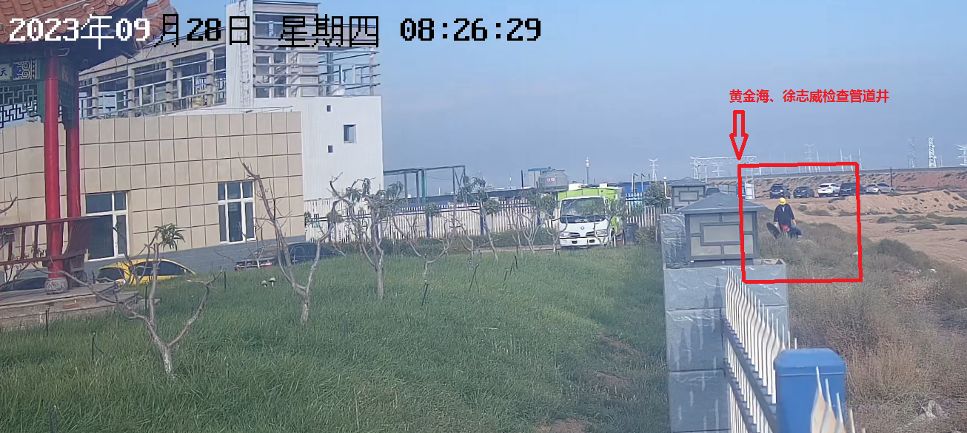
- 9月28日黄某海和徐某威检查管道井现场视频监控截图
9月29日7时30分许，黄某海按照总经理朱某会上的工作安排，打电话给另一名维修工李某勇通知其跟徐某威一起更换装置区酸过滤器风管（涉及动火作业），但中途因节日期间特殊作业提级管控要求动火作业取消。
9月29日8时48分，李某勇和徐某威到达公司东侧围墙处，在未取得书面作业许可、未办理任何作业票证、未书面分析辨识安全风险和环境检测的情况下，两人将打磨机接线接入围墙处配电箱，李某勇翻越围墙到达污水管道井处，随后待徐某威到达井口处，在未佩戴任何防护工具的情况下徐某威于9时05分下井作业，李某勇现场监护。
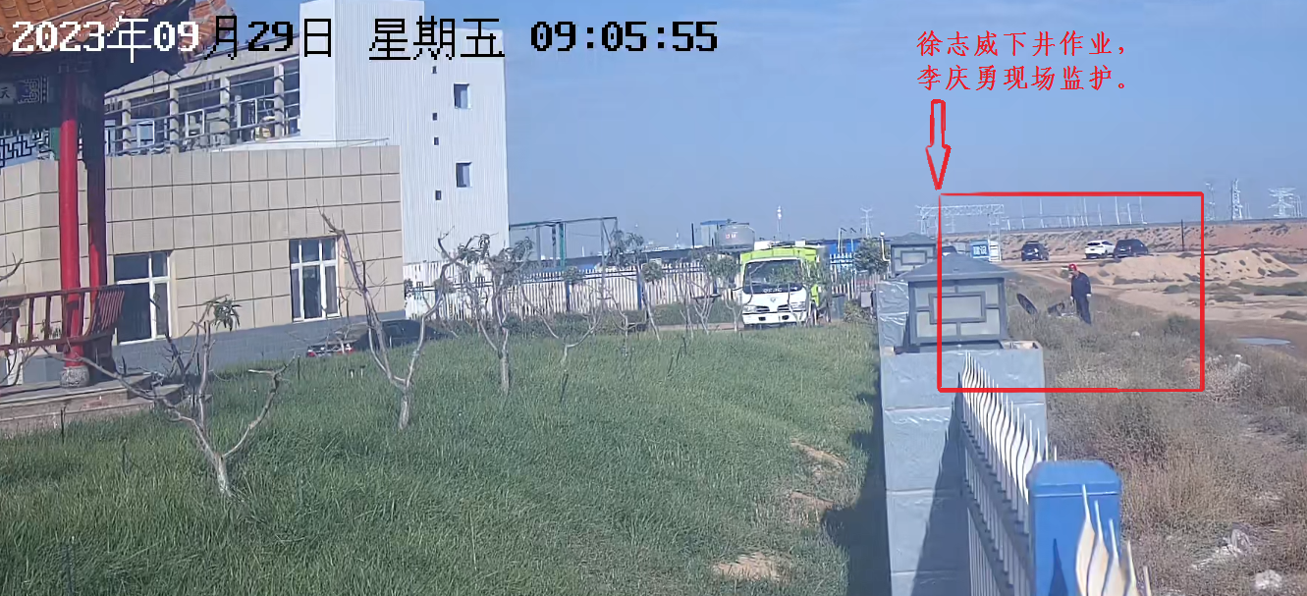
- 9月29日徐某威和李某勇作业现场视频监控截图
9时08分，李某勇发现井内作业的徐某威出现异常，便立即打电话向综合部姚某刚求救，同时现场大喊求救；9时09分，李某勇脱掉外套和安全帽，未采取任何防护措施便下井施救导致中毒窒息。
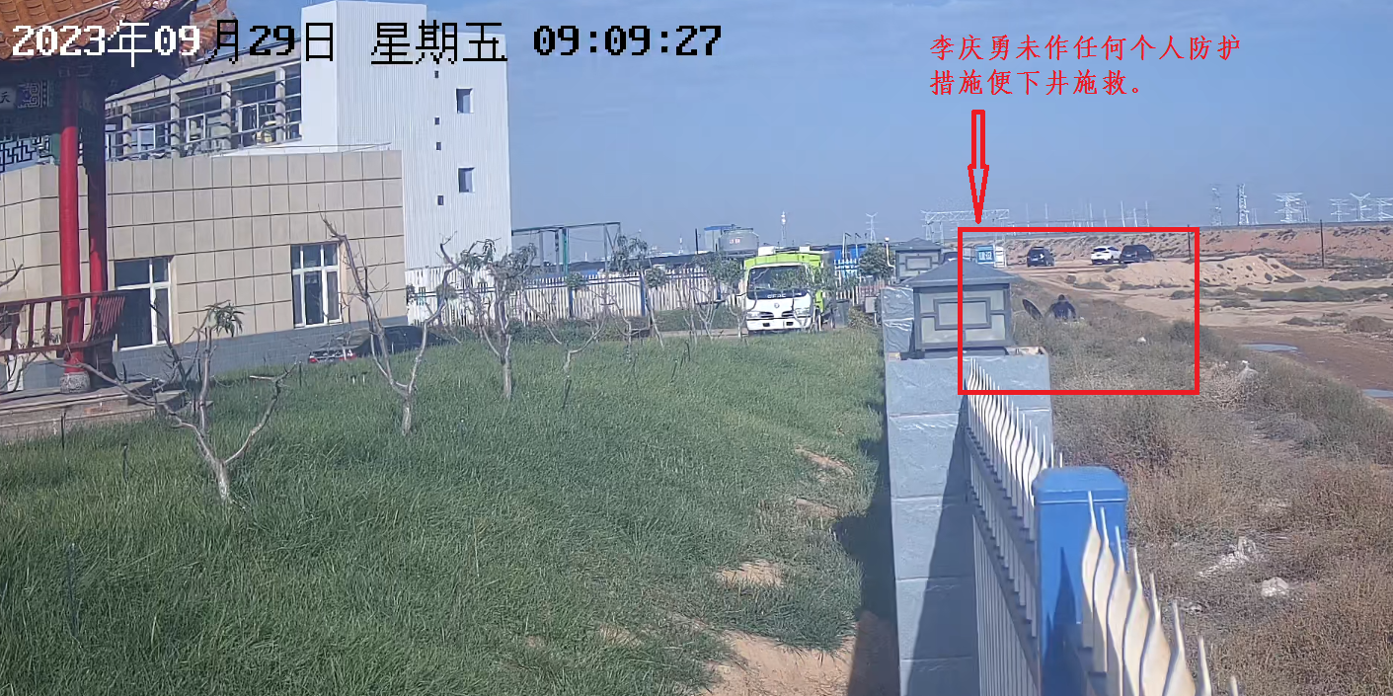
- 9月29日李某勇现场施救视频截图

（四）事故现场情况
经现场勘察，该污水管道井位于宁夏中泰富瑞科技有限公司厂区东侧外围墙处，管道井西侧围墙内为公司食堂，东、南、北侧均为部分空地。事故发生于管道井内，管道井为锥形井，井口直径0.8米，井深2.77米，井底直径1.55米。
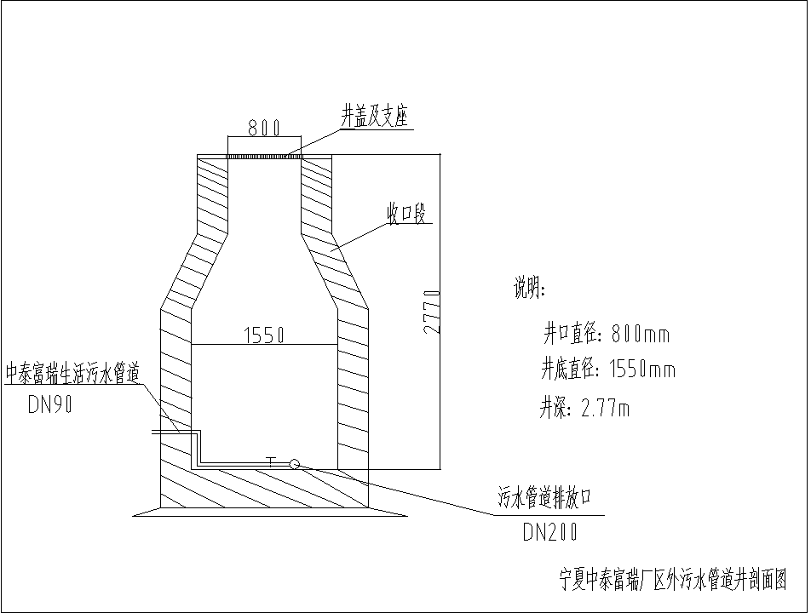
- 事故污水管道井剖面图
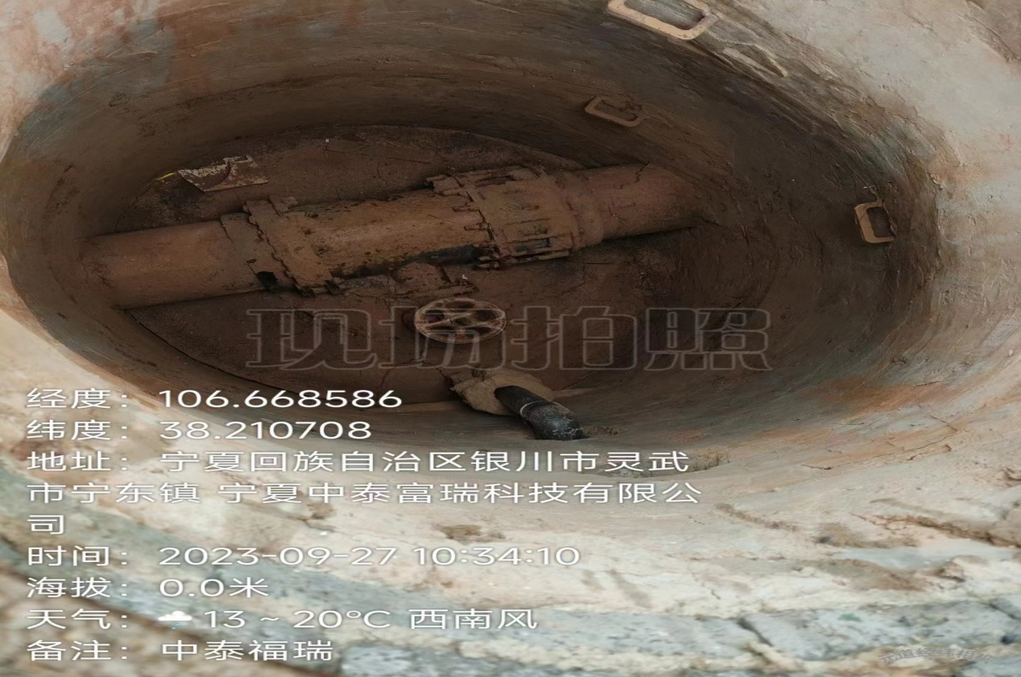
- 事故污水管道井内部
现场勘察发现，作业现场有安全绳（未使用）、安全帽、角磨机、切割片、封堵用PE堵头，角磨机已接入厂区围栏内配电箱，井内排污管道已有切开痕迹。现场取样检测发现井内有相当浓度的硫化氢气体。
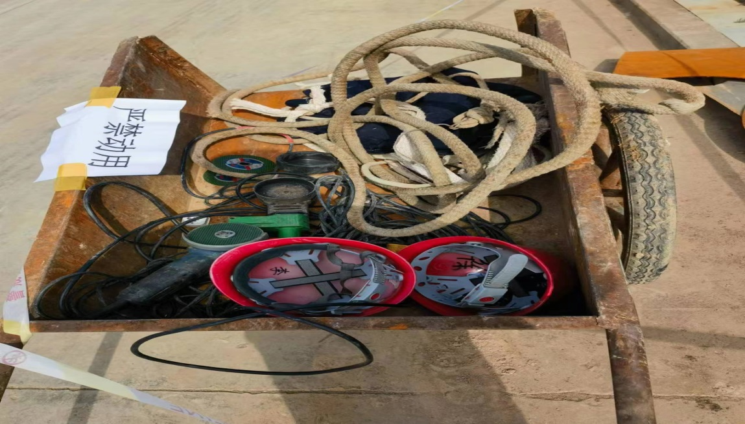
- 事故现场使用工具
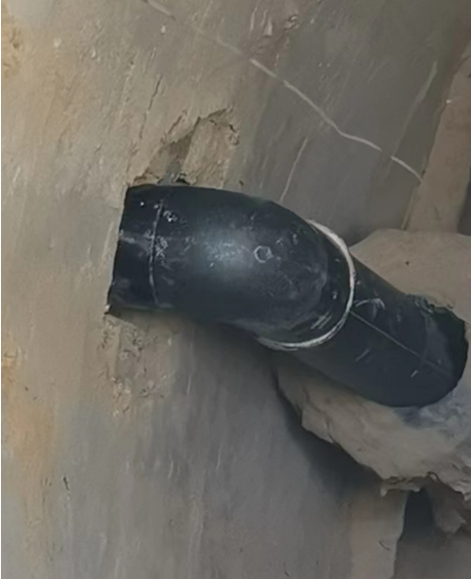
- 事故井内排污管道切痕
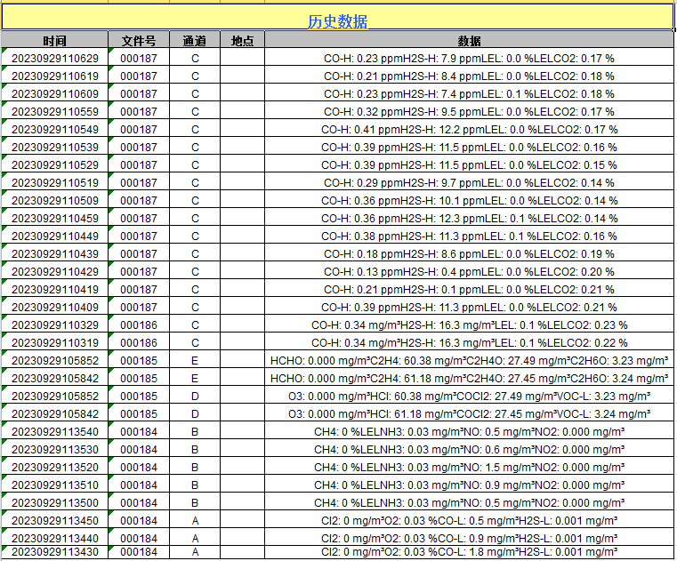
- 事故现场取样检测数据

（五）人员伤亡和直接经济损失
事故造成宁夏中泰富瑞科技有限公司2名作业人员死亡。
死者李某勇，男，48岁，1975年2月出生，户籍地址：宁夏银川市兴庆区；
死者徐某威，男，38岁，1985年7月出生，户籍地址：宁夏灵武市。

二、事故应急处置及评估情况

（ 一）事故信息接报及响应情况
9月29日9时10分，听到李某勇喊声的门口保安人员立即赶到现场，此时姚某刚也随即到达现场，在观察并呼喊井内两名人员无回应后，姚某刚于9时12分打电话向总经理朱某进行了汇报，并于9时18分拨打了120急救电话；9时53分，宁东医院向宁东应急局报告相关情况，宁东应急局当日带班领导及工作人员赶至现场了解情况后，10时26分向自治区应急指挥中心报告了相关事故情况。

（二）事故现场应急处置情况
接到姚某刚电话后，总经理朱某和生产部副经理王某宇立即赶往事故现场，朱某现场判断是硫化氢中毒，立即组织救援人员将李某勇和徐某威救出并现场进行心肺复苏。9时42分，宁东医院到达事故现场进行初步急救并于9时50分左右将两名人员送往宁东医院进一步抢救，救援结束。

（三）医疗救治和善后情况
人员被送往宁东医院后全力救治，10时46分，宁东医院宣布李某勇经抢救无效死亡，11时06分，宁东医院宣布徐志伟经抢救无效死亡。
此次事故发生后，宁夏中泰富瑞科技有限公司立即通知逝者家属，成立事故善后处理小组，对家属进行安抚并协商赔偿事宜，最终达成赔偿协议。

（四）事故应急处置评估
事故调查组对事故应急处置复盘评估认为，宁夏中泰富瑞科技有限公司现场应急处置培训不到位，部分员工应急救援过程中个人安全防护意识淡薄，应急处置能力不足。如李某勇（监护人）发现井内作业的徐某威出现异常在大喊并拨打求救电话后，未做任何个人防护措施便盲目下井施救导致中毒窒息。宁夏中泰富瑞科技有限公司主要负责人及相关人员能够及时响应，第一时间赶到事故现场组织有序开展应急处置工作。事故发生后，立即拨打了120，及时将伤者送至医院进行救治。能够积极配合事故调查，并对死者家属进行安抚，妥善处理了相关事宜。
宁东基地管委会各部门应急响应迅速，信息沟通较为畅通，较好的做到事故信息通报、事故现场及周边社会秩序的管理及舆情管控工作，指导涉事企业妥善处理事故遇难者善后事宜，安抚遇难者家属，履行了各部门职责。

三、事故原因

（一）直接原因
9月29日8时48分，宁夏中泰富瑞科技有限公司2名维修人员违反公司安全管理规定，在未采取任何安全防护措施的情况下进入污水管道井切开外送污水管线进行加堵头封堵作业，污水管线切开后，污水管内集聚的硫化氢气体迅速泄放，造成一名作业人员硫化氢中毒窒息；作业监护人员未采取任何个人安全防护措施的情况下盲目施救，在施救过程中中毒窒息，造成事故后果扩大。

（二）间接原因
1.企业员工安全意识淡薄，存在严重的“三违行为”。作业人员私自进入受限空间进行巡查检查、作业且过程中违反公司操作规程及相关安全管理规定，作业人员及现场监护人员未作任何安全防护措施及应急准备措施，员工应急处置能力不足，盲目施救导致事故扩大。
2.企业未层层有效压实安全生产责任。公司安全管理层对落实企业地下排污口封堵工作的重视程度不够，对进入污水管道井进行封堵作业过程中可能存在的安全风险认知不足，对此项涉及特殊作业的工作随意安排，未针对该项作业制定作业方案，导致特殊作业环节失管失控。
3.企业安全管理制度执行不到位，安全监管缺失。企业管理制度特别是特殊作业安全管理制度落实流于形式，特殊作业未经任何审批，作业监管、员工行为管理严重缺失，随意进入受限空间进行巡查检查及作业。
4.企业培训教育不到位。对公司安全生产规章制度、员工安全行为规范、防护措施、应急处置能力的培训落实不足，企业员工行为随意且对受限空间作业安全风险认识不足，没有辨识受限空间作业风险的基本意识，对规范的作业流程和基本要求不了解不掌握；监护人不懂受限空间作业监护的基本要求，未提醒及监督作业人员做好个体防护，作业现场未配备任何防护及应急救援器材，员工应急救援能力不足，应急处置不当。

四、对有关责任人员及责任单位的处理建议

（一）对有关责任人员的处理建议
1.徐某威，男，宁夏中泰富瑞科技有限公司维修工，事故作业人员，未经作业许可私自下井作业，违反公司管理规定及作业规程，作业前未开展受限空间作业风险辨识，作业过程中未做任何安全防护措施，导致事故发生，对事故发生负有直接责任，鉴于其已在事故中死亡，不再追究其责任。
2.李某勇，男，宁夏中泰富瑞科技有限公司维修工，事故作业监护人员，未经作业许可监护徐某威开展作业，违反公司管理规定及作业规程，作业前未开展受限空间作业风险辨识，作业过程中未正确履行监护人职责，发现异常后未做任何个人安全防护措施盲目施救，导致事故扩大，对事故发生负有直接责任，鉴于其已在事故中死亡，不再追究其责任。
3.黄某海，男，宁夏中泰富瑞科技有限公司维修班班长，负责检维修作业安全管理，安全管理责任履职不到位，违章指挥，带头违反公司安全管理规定及操作规程，在未取得许可，未做任何防护措施的情况下，于9月28日带领维修工徐某威进入事故管道井（受限空间）检查井内作业前情况，该违章行为虽未直接导致9月29日事故发生，但对9月29日实施作业的徐某威违章进入管道井作业有一定的误导，对员工日常行为有一定影响，同时未对进入该管道井及后期管道井排污口封堵作业可能存在的风险进行辨识和告知提醒，对事故发生负有主要领导责任，建议由宁东应急局依照《中华人民共和国安全生产法》或《安全生产违法行为行政处罚办法》相关规定对其进行行政处罚。
4.王某，男，宁夏中泰富瑞科技有限公司环保总监，负责公司环保工作，安全管理不到位，未落实“三管三必须”规定，对落实涉事污水管道井排污口封堵工作重视程度不够随意安排，未与公司负责检维修作业的生产部门充分沟通并组织制定工作方案，未跟进监督检查指导；安全教育培训工作不到位，对涉水环保设施安全风险管控不到位，对事故发生负有重要领导责任，建议由宁东应急局依照《中华人民共和国安全生产法》或《安全生产违法行为行政处罚办法》相关规定对其进行行政处罚。
5.朱某,男,宁夏中泰富瑞科技有限公司总经理, 负责公司全面工作，未认真履行公司安全生产第一责任人职责，安全管理不到位，对公司安全生产工作领导不力，未层层压紧压实安全责任，全员安全生产责任制流于形式，员工“三违”行为突出，对涉事污水管道井排污口封堵工作重视程度不够，未有效督促落实此项工作，对事故发生负有重要领导责任，建议由宁东应急局依照《中华人民共和国安全生产法》或《安全生产违法行为行政处罚办法》相关规定对其进行行政处罚。
6.尹某军，男，宁夏中泰富瑞科技有限公司安全总监，协助公司主要负责人履行安全生产工作职责，负责公司安全管理工作，对涉事污水管道井排污口封堵工作不知情，安全监督管理不到位，鉴于其在事故发生前日将政府部门对特殊作业的相关规定要求在公司管理人员工作群进行了告知提醒，且在日常安全监督检查过程中对发现的事故当事人徐某威的“三违”行为进行过考核处理，同时落实了员工的日常安全培训教育，履行了相关职责，建议由宁夏中泰富瑞科技有限公司按照公司相关规定予以处理，处理结果向属地应急管理局报备。

（二）对有关责任单位的行政处罚建议
7. 宁夏中泰富瑞科技有限公司，未有效落实企业安全生产主体责任，违反了《中华人民共和国安全生产法》第四条[]的规定。依据《中华人民共和国安全生产法》第一百一十四条第（一）项[]规定，建议由宁东应急管理局对其进行行政处罚。

五、事故防范和整改措施
（一）树牢安全发展理念。要认真学习贯彻落实习近平总书记关于安全生产重要指示批示精神，全面落实自治区党委十三届四次、五次全会会议精神，把安全发展理念贯穿企业生产经营全过程。要深刻吸取事故沉痛教训，全面梳理完善各项规章制度，健全完善全员安全生产责任制并层层有效落实。要培养员工安全习惯，着力营造浓厚的安全文化氛围。
（二）组织开展安全大排查大整治。一是企业要认真组织开展安全审计工作，全面识别安全管理体系的短板弱项，系统提升安全管理水平；二是要组织各级管理人员、一线员工从公司生产装置现场、特殊作业、应急处置等关键环节全链条查问题找不足，全面摸排风险隐患和盲区漏洞，特别是对全厂涉及有限空间点开展全面排查，同时从管理制度、审批流程到作业现场管理系统梳理，严格规范管理，切实补齐短板，确保责任到人，同时要强化教育培训，高度重视人员行为管理，坚决杜绝类似事故再次发生。
（三）强化培训教育特别是警示教育。企业要对本次事故经验教训，制作警示教育视频并报属地应急管理局。要完善培训教育体制机制，严格落实《关于加强全区生产经营企业全员安全培训的方案》要求，组织全员安全培训。班组长、安全管理人员和工艺技术员等重点岗位，要组织全员实训并考核合格。企业要结合生产经营实际，科学制定培训内容，培训内容要涵盖安全意识、管理水平、安全技能和急救能力，通过专项培训、日常安全培训教育，做到全员熟知“四不伤害”、全员具备岗位“五会五懂五能”安全素养，要组织公司全员常态化学习此次事故及区内外同类型其他事故，高度警示深刻汲取事故教训，以事故为戒，切实做到培训教育深入一线员工，入脑入心。
（四）强化制度规范执行。要深刻吸取事故教训，组织对公司安全管理职责、制度流程及操作规程进行梳理完善，并进行公司全员培训学习，要强化特殊作业审批、报备、现场确认和作业过程等各个环节的风险管控。同时要强化制度规范执行的考核，要建立健全反“三违”长效机制，加强“三违”行为整治力度，坚决杜绝再次因“三违”行为发生生产安全事故。
（五）完善应急救援预案强化应急演练。要以各类突发事件应急响应全过程为主线，进一步健全完善应急救援预案，结合公司特点、难点、重点组织开展应急预案演练，重点针对员工岗位应急知识运用进行实践演练，切实提高员工应急处置能力。

宁东能源化工基地管理委员会事故调查组
2023年 10月

[] 《中华人民共和国安全生产法》第四条：生产经营单位必须遵守本法和其他有关安全生产的法律、法规，加强安全生产管理，建立健全全员安全生产责任制和安全生产规章制度，加大对安全生产资金、物资、技术、人员的投入保障力度，改善安全生产条件，推进安全生产标准化、信息化建设，构建安全生产风险分级管控和隐患排查治理双重预防机制，健全风险防范化解机制，提高安全生产水平，确保安全生产。
[] 《中华人民共和国安全生产法》第一百一十四条：发生生产安全事故，对负有责任的生产经营单位除要求依法承担相应的赔偿等责任外，由应急管理部门依照下列规定处以罚款：（一）发生一般事故的，处三十万元以上一百万元以下的罚款。

